SENAI – SERVIÇO NACIONAL DE APRENDIZAGEM INDUSTRIAL
CURSO TÉCNICO EM INFORMÁTICA
CAMPUS DA INDÚSTRIA

GABRIEL BRAZ E SANTOS
GUILHERME AUGUSTO DE SENES

CHRONOSCHOOL

CURITIBA
2018

GABRIEL BRAZ E SANTOS
GUILHERME AUGUSTO DE SENES

CHRONOSCHOOL

Projeto de conclusão apresentado ao Curso Técnico em Informática do SENAI – Serviço Nacional de Aprendizagem Industrial.

Professor orientador: Mary Anne da Cruz Siqueira de Oliveira

CURITIBA
2018

GABRIEL BRAZ E SANTOS
GUILHERME AUGUSTO DE SENES

PROJETO FINAL DE CONCLUSÃO DE CURSO
SENAI – CENTRO INTERNACIONAL DE INOVAÇÃO
CURSO TÉCNICO EM INFORMÁTICA

CHRONOSCHOOL

APROVADO EM:_____/______/ 2018

___________________________________
Orientador:
SENAI

_________________________ _________________________
Prof. Prof.

_____________________________

SUMÁRIO

1. INTRODUÇÃO 6
1.1. PROBLEMA / CENÁRIO 6
2. OBJETIVOS 8
2.1 OBJETIVO GERAL 8
2.2 OBJETIVOS ESPECÍFICOS 8
3. JUSTIFICATIVA 9
4. FUNDAMENTAÇÃO TEÓRICA 10
4.1 A Internet 10
4.2 As Redes Sociais 10
4.3 O Vinil 11
4.4 Ferramentas 11
4.4.1 Internet 11
4.4.2 HTML 5 12
4.4.3 CSS3 12
4.4.4 C# 13
4.4.5 Visual Studio 13
4.4.6 SQL Server 13
4.4.6 FTP 14
4.4.7 Linguagem SQL 15
4.4.8 Banco de Dados 15
5 DESENVOLVIMENTO DO PROJETO 16
5.1 Estudo de Caso 16
5.2 Principais Requisitos do Sistema 16
5.2.1 Requisito 001 – Tela Inicial 16
5.2.2 Busca 17
5.2.3 Cadastro Usuário 17
5.2.4 Cadastro de Novos Itens 17
5.2.5 Conta de Usuários 18
5.2.6 Classificar Itens 18
5.2.7 Segurança 18
5.2.8 Banco de Dados 18
5.2.9 Portabilidade 19
5.2.10 Disponibilidade 19
5.2.11 Eficiência 19
5.2.12 Usabilidade 20
5.3 Diagrama UML 21
5.3.1 Diagrama de Caso e Uso 21
5.3.2 Diagrama de Classes 22
5.3.3 Diagrama de Atividades 22
5.3.4 Diagrama de Sequência 33
5.3.5 Diagrama de Estados 38
6 RESULTADOS 39
7 ANÁLISE E INTERPRETAÇÃO DOS DADOS 40
8 SUGESTÕES PARA MELHORIA DO PROCESSO 41
9 CONSIDERAÇÕES FINAIS 42
10 REFERÊNCIAS BIBLIOGRÁFICAS 43
ANEXOS 44

Lista de imagens
Figura 01 – Diagrama de Caso e Uso
Figura 02 – Diagrama de Classes
Figura 03 – Diagrama de Atividades – Cadastro de Usuários
Figura 04 – Diagrama de Atividades – Login
Figura 05 – Diagrama de Atividades – Buscar
Figura 06 – Diagrama de Atividades – Cadastrar Disco/Artista
Figura 07 – Diagrama de Atividades – Troca de mensagens
Figura 08 – Diagrama de Atividades – Comentar/Classificar
Figura 09 – Diagrama de Atividades – Adicionar disco ao perfil
Figura 10 – Diagrama de Atividades – Ver discos adicionados ao perfil
Figura 11 – Diagrama de Atividades – Alterações nos discos
Figura 12 – Diagrama de Atividades – Validar alterações
Figura 13 – Diagrama de Sequência – Buscar disco
Figura 14 – Diagrama de Sequência – Buscar artista/gênero
Figura 15 – Diagrama de Sequência – Interações do usuário
Figura 16 – Diagrama de Sequência – Interações entre usuários
Figura 17 – Diagrama de Sequência – Interações ADM
Figura 18 – Diagrama de Estados – Interações ADM

- INTRODUÇÃO

O tema central deste trabalho é a criação de um sistema web que possa organizar automaticamente cronogramas, de forma que não colida com os horários dos professores e ainda notifique os alunos das mudanças que forem realizadas.
Este trabalho contém as principais informações da aplicação ChronoSchool, que direcionarão sua construção, assim como orientam sua manutenção. Neste é possível encontrar as principais funcionalidades baseado nos requisitos levantados, a metodologia de desenvolvimento, seu funcionamento e as características principais da aplicação. É através deste documento que podemos compreender melhor seu conceito, sua construção e sua aplicação, uma vez que é abordado desde o público-alvo até os resultados de sua utilização.
Com estas afirmações, o novo site irá dizer por si. Trabalhar bem com a identidade visual e com a facilidade na utilização do site é fundamental, pois é possível identificar o grau de satisfação no mercado, seu estilo, os seus objetivos e sua comunicação com o público docente
  - PROBLEMATIZAÇÃO *

O cronograma escolar é uma ferramenta essencial para a organização de uma instituição de ensino, possibilitando a fácil visualização do conteúdo de um dia letivo, permitindo que tantos os alunos quanto os professores possam se organizar, evitando perdas de tempo e diminuindo surpresas pois todos os envolvidos estão cientes das mudanças de horário.
Em muitas instituições de ensino a manutenção dos cronogramas de horários de aula entre professores e alunos são feitas à mão, por exemplo, utilizando tabelas do Excel ou feitos com papel e caneta

- OBJETIVOS

2.1 OBJETIVO GERAL

Editar e gerar cronogramas sem causar contratempos nos horários de professores e notificar os alunos de possíveis mudanças em cronogramas.

2.2 OBJETIVOS ESPECÍFICOS *

- Cadastrar colecionadores
- Criar listas
- Facilitar o acesso a pessoas com o mesmo interesse
- Divulgar o acervo
- Cadastro de discos
- Troca de discos

- JUSTIFICATIVA *

Com as redes sociais fazendo parte do cotidiano das pessoas cada vez mais, surgiu a ideia de criar uma nova rede social para catalogação de discos de vinil voltada para os brasileiros, com uma interface melhor, facilidade em seu manuseio por parte do usuário, contando com a facilidade da relação pela internet, para que os usuários possam se sentir seguros em realizar suas atividades.

4. FUNDAMENTAÇÃO TEÓRICA *

4.1 A Internet

A rede mundial de computadores, ou internet, surgiu no final do ano de 1960, durante a guerra fria. Foi inventada para objetivos militares, além de ser utilizada para estes fins, a internet foi importante meio de comunicação acadêmico. Nas décadas de 1970 e 1980, professores e estudantes trocavam mensagens e descobertas pelas linhas da rede mundial.
A internet começou a alcançar a população, em geral no ano de 1990. Neste ano o engenheiro inglês Tim Bernes- Lee desenvolveu a World Web, possibilitando que se utilizasse uma interface gráfica e a criação de sites visualmente interessantes e dinâmicos. Passou então, a ser utilizada por diversos segmentos sociais, tornando-se muito útil em diversas áreas, como por exemplo, para buscar informações em pesquisas escolares, diversão em sites de jogos e salas de bate-papo virtual.

4.2 As Redes Sociais

O termo Rede Social, no singular, refere-se a uma estrutura composta por pessoas ou organizações, conectadas por um ou vários tipos de relacionamentos, que compartilham valores e objetivos comuns.
A partir de 2006, começou uma nova era na internet devido ao avanço das redes sociais online. A pioneira foi o Orkut. Nos anos seguintes surgiram outras como Facebook e o Twitter.
As redes sociais online operam em diferentes níveis: redes de relacionamentos, redes profissionais, redes comunitárias, redes políticas, dentre outras, e permitem analisar a forma como as organizações desenvolvem a sua atividade. As redes sociais são capazes de unir pessoas com gostos e objetivos em comum e atualmente possuem uma importância crescente na sociedade moderna.

4.3 O Vinil

O disco de vinil, conhecido simplesmente como vinil é uma mídia desenvolvida no final da década de 1940 para reprodução musical, que usa um material plástico chamado vinil (normalmente feito de PVC), usualmente de cor preta, que registra informações de áudio e podem ser reproduzidas através de um toca-discos. O disco de vinil possui microssulcos ou ranhuras em forma espiralada que conduzem a agulha dos toca-discos da borda externa até o centro no sentido horário. Trata-se de uma gravação analógica, mecânica. Esses sulcos são microscópicos e fazem a agulha vibrar. Essa vibração é transformada em sinal elétrico. Este sinal elétrico é posteriormente amplificado e transformado em som audível. As pessoas gostam de colecionar vinil, pois muitos não são mais fabricados e outros estão voltando ao mercado e também pelo fato de que a embalagem comercial proporciona um espaço muito maior de exposição em relação ao CD.

4.4 Ferramentas

4.4.1 Internet

O termo internet, como um sistema global específico de redes de IPs interconectados, é um nome próprio. A Internet também é muitas vezes referida como Net. A palavra "internet" foi utilizada historicamente, com inicial minúscula, logo em 1883 como um verbo e adjetivo para se referir a movimentos interligados. No início dos anos 1970, o termo internet começou a ser usado como uma forma abreviada do conjunto de redes técnicas, o resultado da interligação de redes de computadores com gateways especiais ou roteadores. Ele também foi usado como um verbo que significa "conectar", especialmente redes.

4.4.2 HTML 5

HTML5 é uma linguagem de marcação, utilizada para estruturação e apresentação de conteúdo para a World Wide Web. É uma tecnologia chave da Internet originalmente proposto por Opera Software.1 É a quinta versão da linguagem HTML. Esta versão traz consigo importantes mudanças quanto ao papel do HTML no mundo da Web, através de novas funcionalidades como semântica e acessibilidade. Possui novos recursos como melhor suporte para armazenamento local e inclusão de novos controles para formulário, antes só possíveis por meio de outras tecnologias. Seu objetivo tem sido melhorar a linguagem com o suporte para as mais recentes multimídias.

4.4.3 CSS3

Cascading Style Sheets (CSS) é uma "folha de estilo" composta por “camadas” e utilizada para definir a apresentação (aparência) em páginas da internet que adotam para o seu desenvolvimento linguagens de marcação (como XML, HTML e XHTML). O CSS define como serão exibidos os elementos contidos no código de uma página da internet e sua maior vantagem é efetuar a separação entre o formato e o conteúdo de um documento. Em vez de colocar a formatação dentro do documento, o desenvolvedor cria um link (ligação) para uma página que contém os estilos, procedendo de forma idêntica para todas as páginas de um portal. Quando quiser alterar a aparência de um site basta, portanto modificar apenas um arquivo.
O CSS3 é o novo padrão para folhas de estilo que está sendo definido atualmente pela W3C, e traz novidades com características emocionantes, o que levará a uma maior flexibilidade tornando muito mais fácil recriar efeitos anteriormente complexos. O CSS3 oferece uma enorme variedade de novas formas de criar um impacto em seus projetos, com algumas mudanças importantes. O principal impacto será a capacidade de usar novos seletores e propriedades que estão disponíveis. Estes permitirão que você que quer alcançar novos recursos de design (animação ou degradê, por exemplo), e conseguir recursos de design atuais de uma forma muito mais fácil (por exemplo, usando colunas).

4.4.4 C#

O C# (pronuncia-se "C sharp") é uma linguagem de programação criada para o desenvolvimento de uma variedade de aplicações que executam sobre o .NET Framework . C# é uma linguagem simples, poderosa, com tipagem segura e orientada a objetos. As várias inovações no C# permitem o desenvolvimento rápido de aplicações, mantendo a expressividade e a elegância do estilo de linguagens C.
Visual C# é uma implementação da linguagem C# pela Microsoft. Visual Studio suporta o Visual C# com um editor de código completo, compilador, modelos de projetos, designers, assistentes de código, um depurador poderoso e fácil de usar e outras ferramentas.

4.4.5 Visual Studio

Visual Studio é um conjunto completo de ferramentas da Microsoft para construir aplicativos desktop e aplicativos Web desenvolvido por equipes. Além de criar aplicativos individuais de alto desempenho, podem-se utilizar as ferramentas de desenvolvimento baseadas em componentes do Visual Studio e outras tecnologias para simplificar o trabalho em equipe no projeto, desenvolvimento e implantação de soluções com páginas empresariais. Para o desenvolvimento do projeto foi utilizada a versão 2012, com páginas aspx e framework asp.net que incluem elementos visuais, marcação, controles do servidor, e texto estático.

4.4.6 SQL Server

O SQL Server é um SGBD - sistema gerenciador de Banco de dados relacional desenvolvido pela Microsoft. Foi criado em parceria com a Sybase em 1988 inicialmente para a plataforma OS/21. Esta parceria durou até 1994, com o lançamento da versão para Windows NT e desde então a Microsoft mantém a manutenção do produto. Como um Banco de dados, é um produto de software cuja principal função é a de armazenar e recuperar dados solicitados por outras aplicações de software, seja aqueles no mesmo computador ou aqueles em execução em outro computador através de uma rede (incluindo a Internet). Há pelo menos uma dúzia de diferentes edições do Microsoft SQL Server destinado a públicos diferentes e para diferentes cargas de trabalho (variando de pequenas aplicações que armazenam e recuperam dados no mesmo computador, a milhões de usuários e computadores que acessam grandes quantidades de dados a partir da Internet ao mesmo tempo). Suas linguagens de consulta primárias são T-SQL e ANSI SQL.

4.4.6 FTP

FTP, da expressão inglesa File Transfer Protocol, é um protocolo internet que permite a transferência de arquivos de maneira simples e rápida. A operação de transferência através do protocolo FTP se realiza na simples conexão entre um servidor internet e um usuário.
Um protocolo é um conjunto de convenções padrão que orientará, devendo ser obedecido, e que permitirá o intercâmbio de dados entre computadores conectados em rede.
Um servidor é como um QG, um computador central distribuidor responsável pelo gerenciamento e fornecimento de programas e dados para outros computadores que estão conectados a ele. Também conhecido pela sua denominação inglesa “HOST”.
Cliente (FTP) é qualquer computador que acesse e utilize os recursos de um servidor e que esteja integrado em uma rede local ou internet.

4.4.7 Linguagem SQL

SQL (Structured Query Language) é a linguagem padrão universal para manipular bancos de dados relacionais através dos SGBDs. Isso significa que todos os SGBDRs (Sistema de Gerenciamento de Banco de Dados Relacionais) oferecem uma interface para acessar o banco de dados utilizando a linguagem SQL, embora com algumas variações.
A linguagem SQL surgiu em 1974 e foi desenvolvida nos laboratórios da IBM como interface para o Sistema Gerenciador de Banco de Dados Relacional denominado SYSTEM R. Esse sistema foi criado com base em um artigo de 1970 escrito por Edgar F. Codd.

4.4.8 Banco de Dados

Bancos de dados são coleções organizadas de dados que se relacionam de forma a criar algum sentido (Informação) e dar mais eficiência durante uma pesquisa ou estudo. São de vital importância para empresas, e há duas décadas se tornaram a principal peça dos sistemas de informação. Normalmente existem por vários anos sem alterações em sua estrutura.

5 DESENVOLVIMENTO DO PROJETO

5.1 Estudo de Caso

Aplicação foi desenvolvida para instituições de ensino estaduais e para particulares, partindo do problema cenário, afim de atender à necessidade pedagógica de organização dos quadros de horários para professores e alunos, juntamente com a e um organização de toda a grade curricular.

5.2 REQUISITOS

5.2.1 Requisitos funcionais
Os requisitos funcionais são a descrição das diversas funções que clientes e usuários querem ou precisam que o software ofereça. Eles definem a funcionalidade desejada do software. O termo função é usado no sentido genérico de operação que pode ser realizada pelo sistema, sejam através comandos dos usuários, ou seja, pela ocorrência de eventos internos ou externos ao sistema.

• Na tela inicial terão apenas as informações de acesso e cadastro de usuários;
• O site deve ter contas de usuários, gerentes e administrador;
• O site deve ter uma área de acesso online para seus usuários;
• O site deve ter uma área de cadastro de novos discos ou artistas, para serem avaliados pelo adm.;
• O site deve gerar cronogramas automaticamente assim que solicitado;
• O site deve notificar os alunos caso ocorram mudanças em cronogramas;
• O sistema deve conter um banco de dados funcional;

5.2.2 Requisitos não funcionais*
Requisitos não funcionais são as qualidades globais de um software, como manutenibilidade, usabilidade, desempenho, custos e várias outras. Normalmente estes requisitos são descritos de maneira informal, de maneira controversa (por exemplo, o gerente quer segurança, mas os usuários querem facilidade de uso) e são difíceis de validar.
• Aplicação Web;
• Será usada a HTML/CSS e Javascript
• Segurança de dados;
• Utilizar o Banco de Dados SQL server;
• Tempo de resposta aceitável;
• Devem ser efetuadas atualizações constantes, para uma melhor performance;
• Backup de dados periódicos definidos pelo administrador do sistema;
• Fácil migração para diversos dispositivos, exemplo, Desktop e Android;

5.3 Principais Requisitos do Sistema*

Os requisitos do sistema definem e apresentam a função do sistema. Um requisito mostra características e funcionalidade que o sistema deve ter ou uma restrição que deve satisfazer ao usuário. O profissional que abrange esta área é o engenheiro de requisitos que lista e faz uma análise de funcionalidade de quais estarão no sistema.

5.3.1 Tela Inicial

Essa tela mostrará as informações de acesso e como os usuários se cadastram no site.

REQ001 – Tela inicial
PRIORIDADE | Alta | ESTABILIDADE | Alta
SOLICITANTE: | Usuário | REQ. ORIGEM:
TIPO DO REQUISITO: | Funcional | IMPACTO NA ARQUITETURA: |  | Alta
DESCRIÇÃO: | Na tela inicial terá as informações de acesso e cadastro de usuários.

5.2.2 Login ao Sistema
Será feito uma busca de registros no banco de dados.

REQ002 – Login ao Sistema
PRIORIDADE | Alta | ESTABILIDADE | Alta
SOLICITANTE: | Usuário | REQ. ORIGEM:
TIPO DO REQUISITO: | Funcional | IMPACTO NA ARQUITETURA: |  | Alta
DESCRIÇÃO: | Busca dos registros no banco de dados.

5.3.3 Cadastro Usuários

Área onde os alunos/professores vão se cadastrar para ter acesso a página web.

REQ003 – Cadastro Usuário
PRIORIDADE | Alta | ESTABILIDADE | Alta
SOLICITANTE: | Usuário | REQ. ORIGEM:
TIPO DO REQUISITO: | Funcional | IMPACTO NA ARQUITETURA: |  | Alta
DESCRIÇÃO: | Área para cadastro de usuários

5.3.4 Cadastro de Gerentes

Área onde o administrador vai cadastrar um novo usuário gerente.

REQ004 – Cadastro novos itens
PRIORIDADE | Alta | ESTABILIDADE | Alta
SOLICITANTE: | Admin | REQ. ORIGEM:
TIPO DO REQUISITO: | Funcional | IMPACTO NA ARQUITETURA: |  | Alta
DESCRIÇÃO: | Área de cadastro de novos itens a ser avaliado pelo Administrador

5.3.5 Geração de Cronogramas
Área onde é solicitar a geração dos cronogramas

REQ005 – Geração de Cronogramas
PRIORIDADE | Alta | ESTABILIDADE | Alta
SOLICITANTE: | Gerente | REQ. ORIGEM:
TIPO DO REQUISITO: | Funcional | IMPACTO NA ARQUITETURA: |  | Alta
DESCRIÇÃO: | Área para solicitar a geração dos cronogramas

5.3.6 Envio de Notificação para Alunos
Ação do sistema para enviar notificações de mudanças no cronograma aos alunos.

REQ006 – Envio de Notificação para Alunos
PRIORIDADE | Alta | ESTABILIDADE | Alta
SOLICITANTE: | Sistema | REQ. ORIGEM:
TIPO DO REQUISITO: | Funcional | IMPACTO NA ARQUITETURA: |  | Média
DESCRIÇÃO: | Ação do sistema para enviar notificações de mudanças no cronograma aos alunos que estiverem relacionados com determinado cronograma.

5.3.7 Segurança
Site deve ser protegido para impedir ações de usuários mal-intencionados.

REQ007 – Segurança
PRIORIDADE | Alta | ESTABILIDADE | Alta
SOLICITANTE: |  | REQ. ORIGEM:
TIPO DO REQUISITO: | Não Funcional | IMPACTO NA ARQUITETURA: |  | Alta
DESCRIÇÃO: | A aplicação deve ter um tratamento de segurança, para impedir ações de usuários mal intencionados.

5.3.8 Banco de Dados
Local onde ficam armazenados os dados de usuários, seus acervos e todo sistema do site.

REQ008 – Banco de Dados
PRIORIDADE | Alta | ESTABILIDADE | Alta
SOLICITANTE: |  | REQ. ORIGEM:
TIPO DO REQUISITO: | Não Funcional | IMPACTO NA ARQUITETURA: |  | Alta
DESCRIÇÃO: | O banco de dados deve ser protegido para inserção de dados apenas por usuários autorizados.

5.3.9 Portabilidade
O site deve rodar em qualquer navegador.

REQ009 – Portabilidade
PRIORIDADE | Alta | ESTABILIDADE | Alta
SOLICITANTE: |  | REQ. ORIGEM:
TIPO DO REQUISITO: | Não Funcional | IMPACTO NA ARQUITETURA: |  | Alta
DESCRIÇÃO: | O site deverá rodar em qualquer navegador.

5.3.10 Disponibilidade
O site deve estar com disponibilidade total de tempo.

REQ010 – Disponibilidade
PRIORIDADE | Alta | ESTABILIDADE | Alta
SOLICITANTE: |  | REQ. ORIGEM:
TIPO DO REQUISITO: | Não Funcional | IMPACTO NA ARQUITETURA: |  | Alta
DESCRIÇÃO: | O site deverá ter alta disponibilidade do tempo.

5.3.11 Eficiência
O sistema deve ser ágil com os processos.

REQ011 – Eficiência
PRIORIDADE | Alta | ESTABILIDADE | Alta
SOLICITANTE: |  | REQ. ORIGEM:
TIPO DO REQUISITO: | Não Funcional | IMPACTO NA ARQUITETURA: |  | Alta
DESCRIÇÃO: | A aplicação deve retornar os resultados de buscas com rapidez.

5.3.12 Usabilidade
O site deve ser simples e de fácil uso.

REQ012 – Usabilidade
PRIORIDADE | Alta | ESTABILIDADE | Alta
SOLICITANTE: |  | REQ. ORIGEM:
TIPO DO REQUISITO: | Não Funcional | IMPACTO NA ARQUITETURA: |  | Alta
DESCRIÇÃO: | A aplicação deve ser intuitiva e de fácil uso

5.3 Diagrama UML*

UML (Unifiedd Modeling Language) é uma linguagem que define uma série de métodos que auxilia a tarefa de modelar e documentar os sistemas e softwares. Nesta documentação, definimos o modelo ideal, de modo a diminuir, se não erradicar os possíveis erros que o projeto poderá apresentar. Apresentaremos os seguintes diagramas: diagrama de caso e uso, diagrama de classes, diagrama de sequência, diagrama de atividades e diagrama de estados.

5.3.1 Diagrama de Caso e Uso*

Este diagrama descreve a funcionalidade proposta para um novo sistema que será projetado. O diagrama de caso e uso é composto por um cenário, que basicamente é a sequência de eventos quando um usuário interage com o sistema.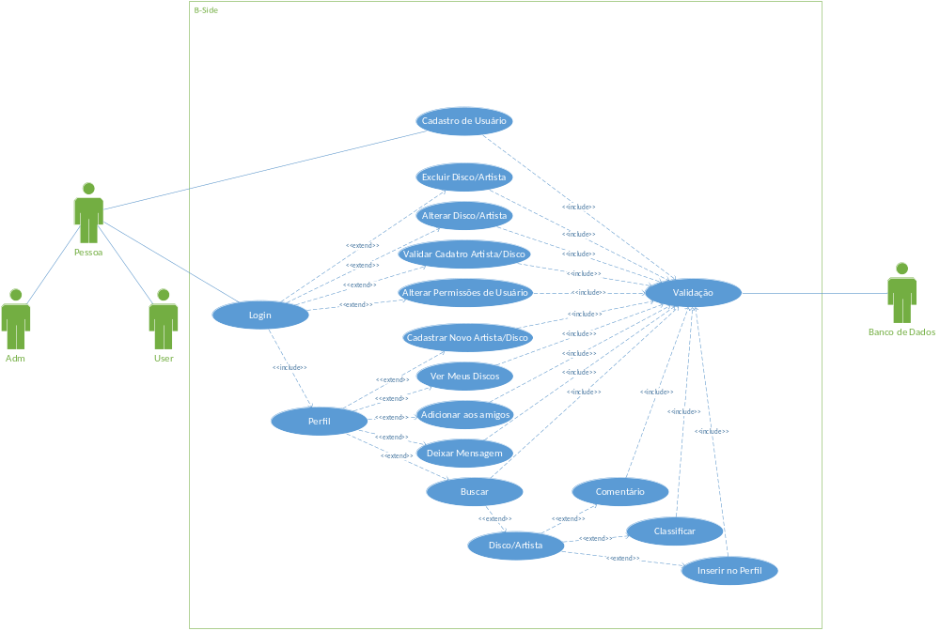
Figura 01 – Diagrama de Caso e Uso

5.3.2 Diagrama de Classes*

O diagrama de classes é uma representação da estrutura e relações das classes que servem de modelo para objetos. É uma modelagem muito útil para o desenvolvimento de sistemas, pois define todas as classes que o sistema necessita possuir e é a base para a construção dos diagramas de comunicação, sequência e estados.

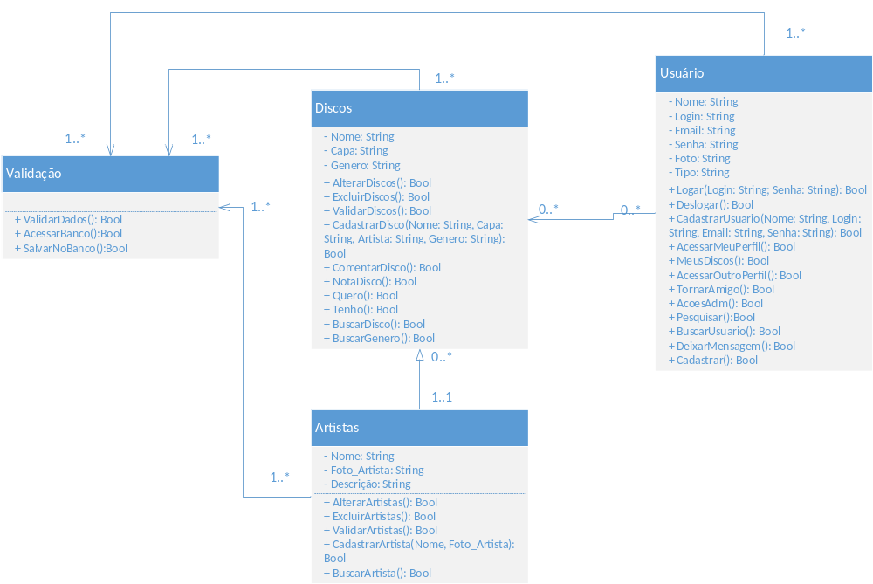
Figura 02 – Diagrama de Classes

5.3.3 Diagrama de Atividades*

O Diagrama de atividade é um diagrama definido pela Linguagem de Modelagem Unificada (UML), e representa os fluxos conduzidos por processamentos. É essencialmente um gráfico de fluxo, mostrando o fluxo de controle de uma atividade para outra. Comumente isso envolve a modelagem das etapas sequenciais em um processo computacional.Os diagramas de atividade não são importantes somente para a modelagem de aspectos dinâmicos de um sistema ou um fluxograma, mas também para a construção de sistemas executáveis por meio de engenharia de produção reversa.

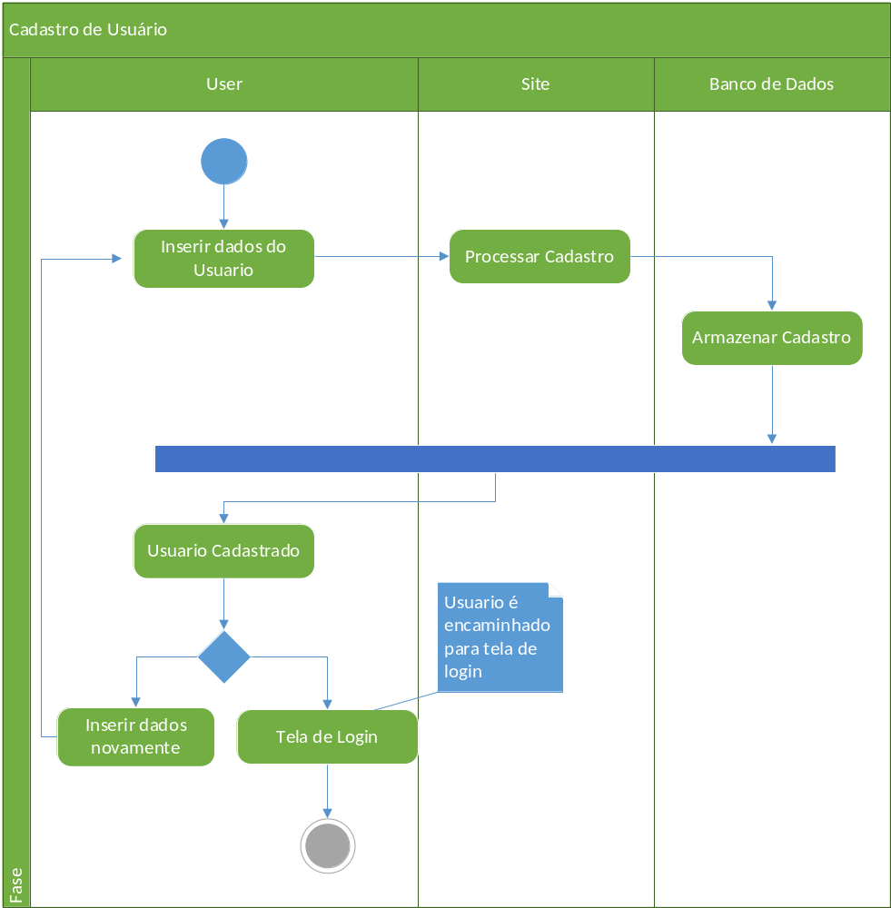
Figura 03 – Diagrama de Atividades – Cadastro de Usuários

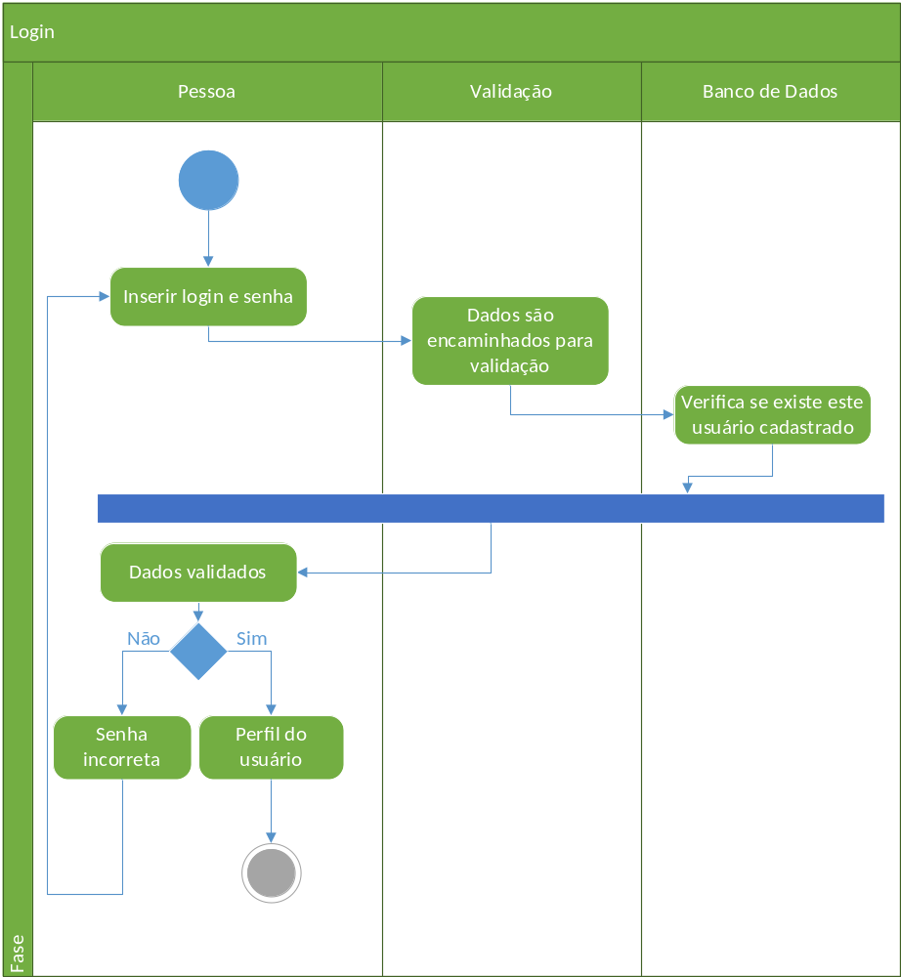

Figura 04 – Diagrama de Atividades – Login

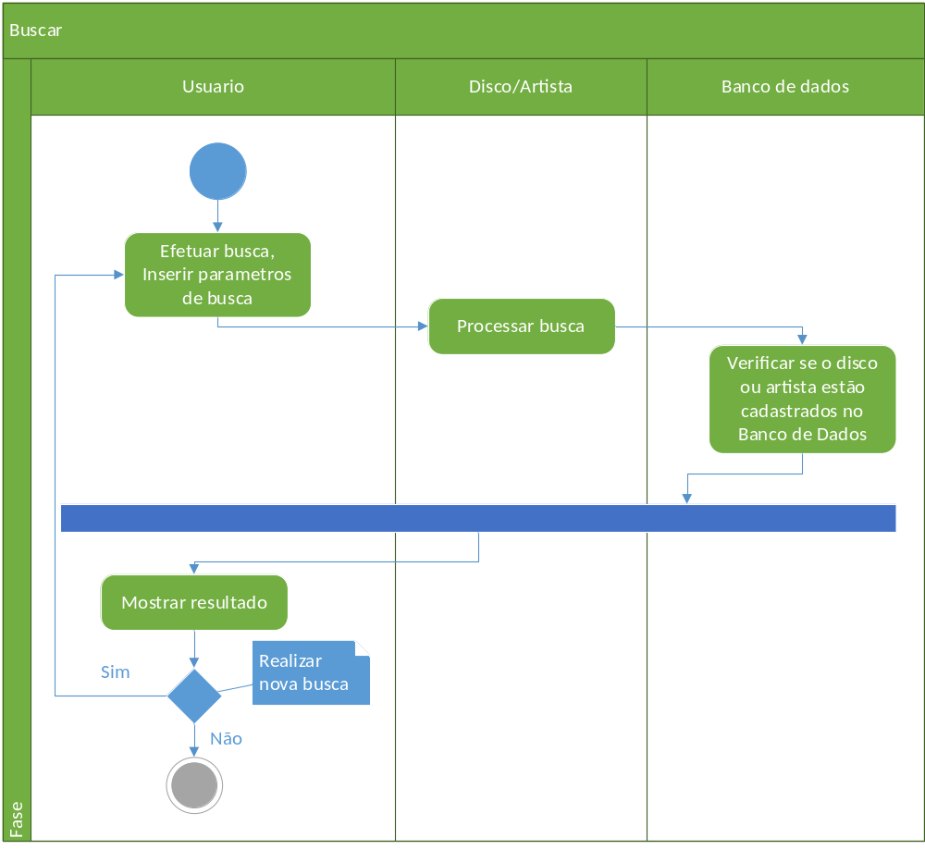

Figura 05 – Diagrama de Atividades – Buscar

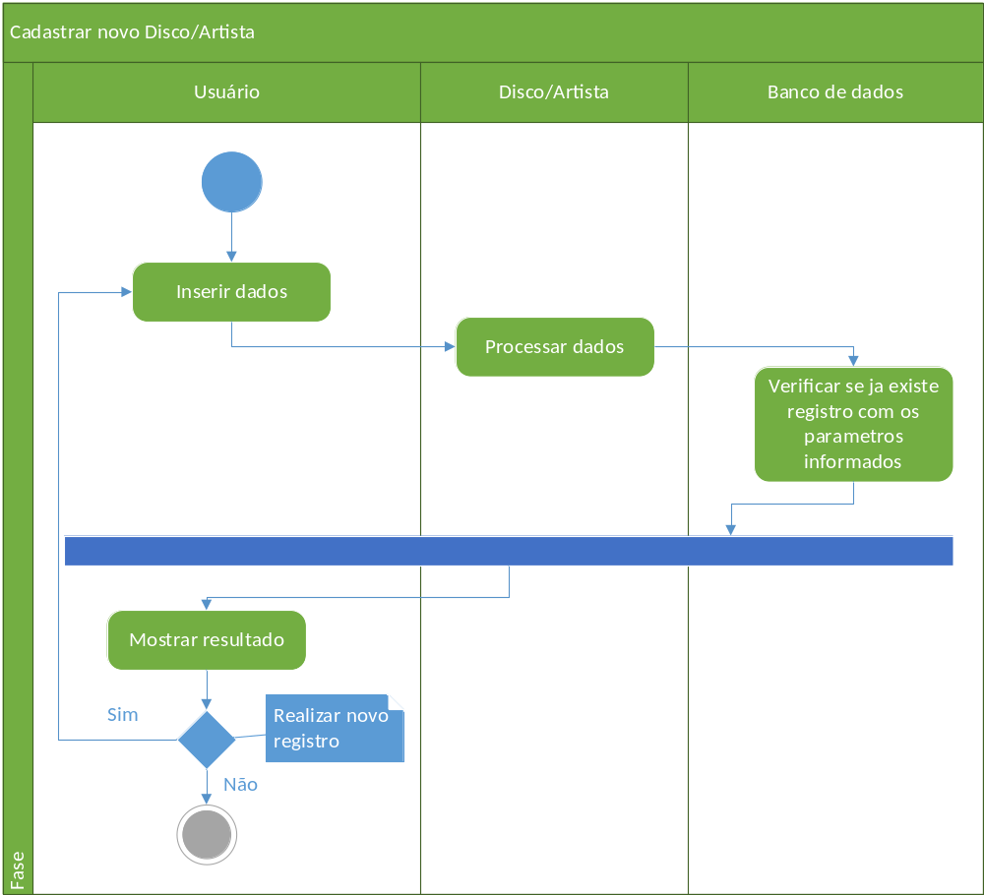

Figura 06 – Diagrama de Atividades – Cadastrar Disco/Artista

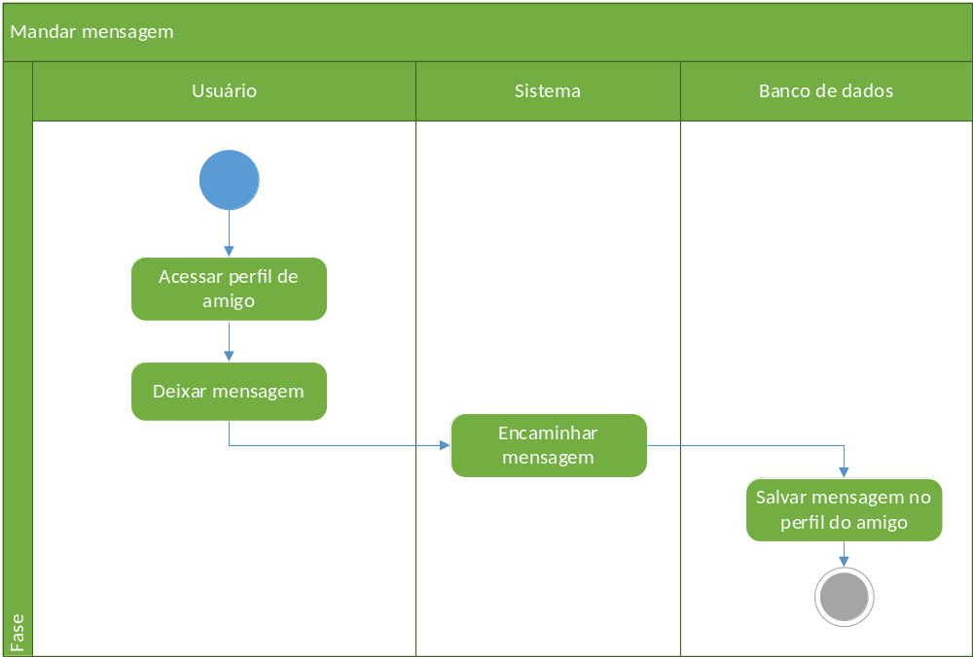

Figura 07 – Diagrama de Atividades – Troca de mensagens

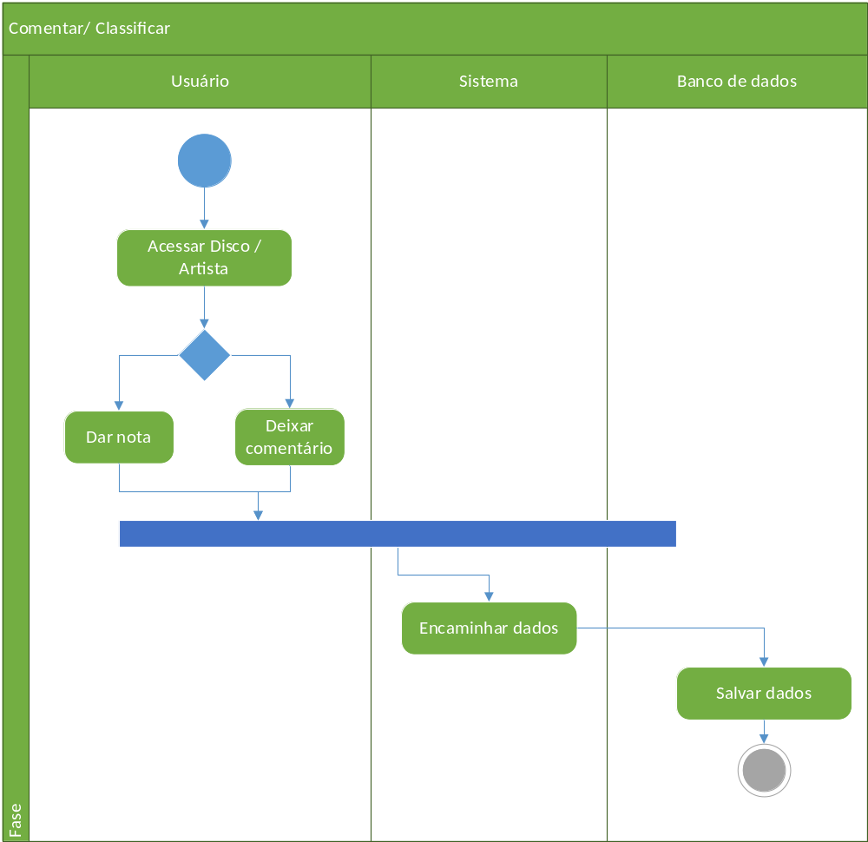

Figura 08 – Diagrama de Atividades – Comentar/Classificar

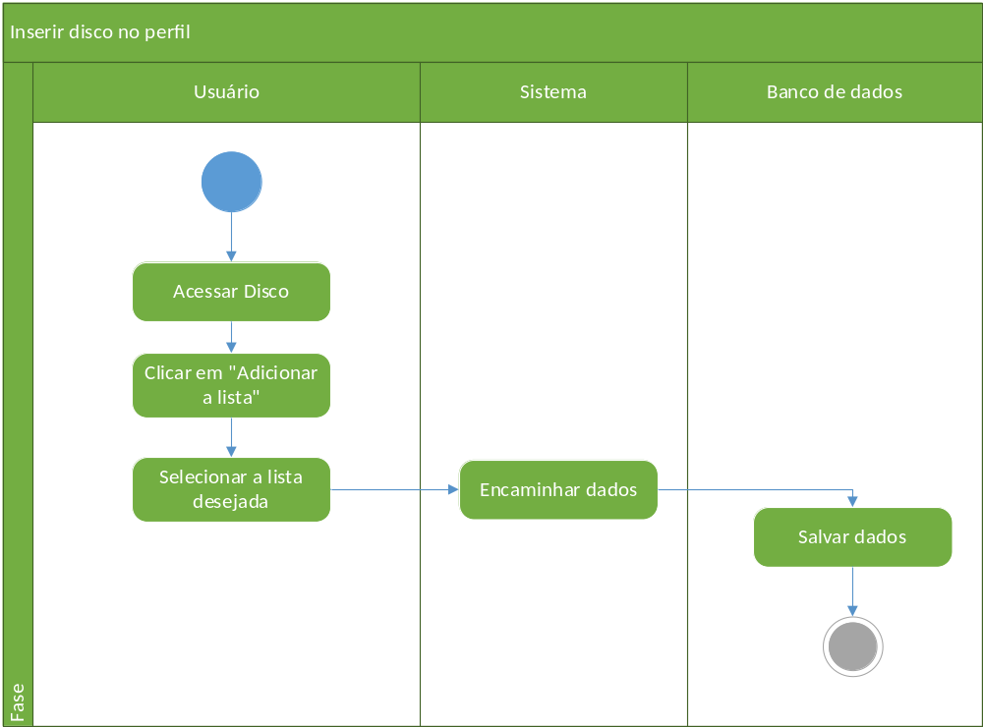

Figura 09 – Diagrama de Atividades – Adicionar disco ao perfil

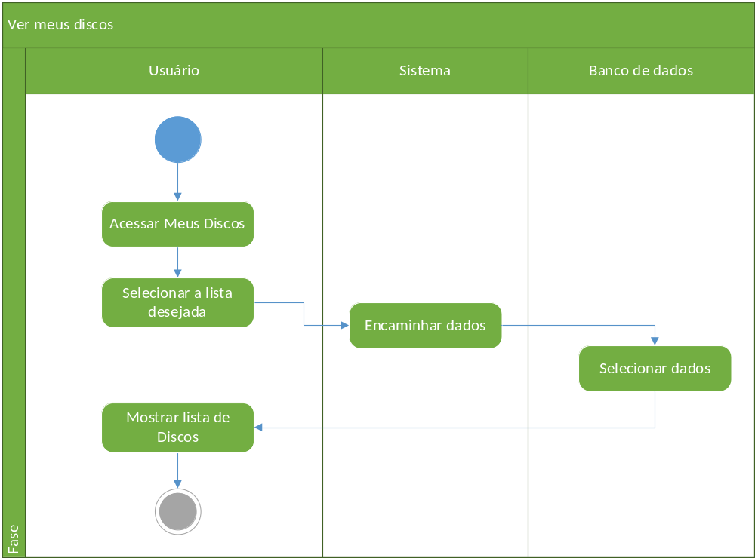

Figura 10 – Diagrama de Atividades – Ver discos adicionados ao perfil

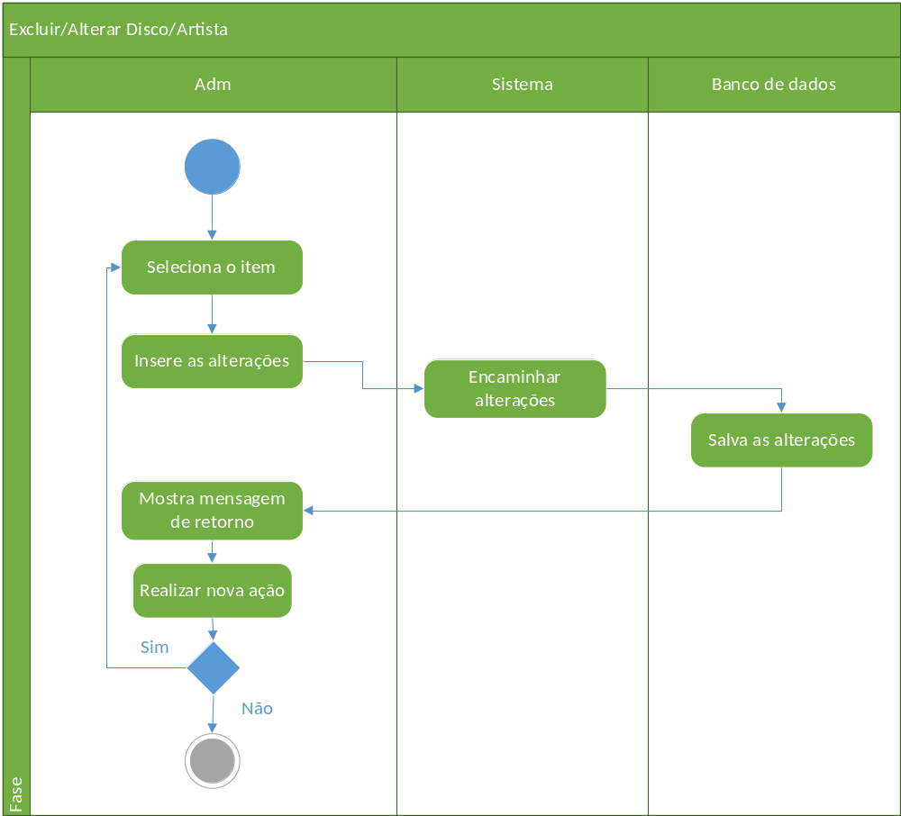

Figura 11 – Diagrama de Atividades – Alterações nos discos

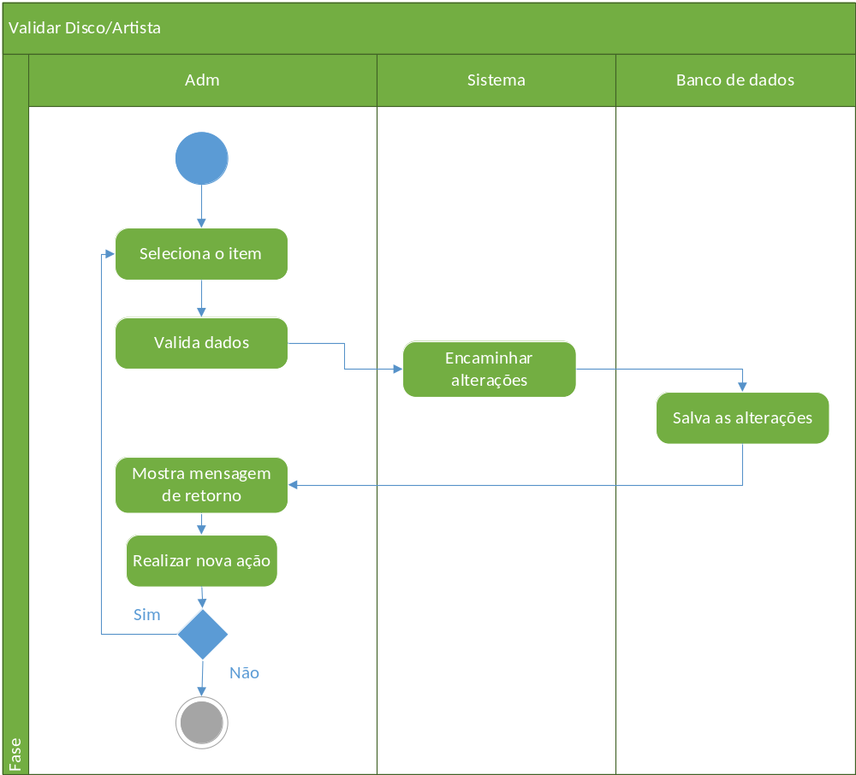

Figura 12 – Diagrama de Atividades – Validar alterações

5.3.4 Diagrama de Sequência*

Diagrama de sequência (ou Diagrama de Sequência de Mensagens) é um diagrama usado em UML (Unified Modeling Language), representando a sequência de processos (mais especificamente, de mensagens passadas entre objetos) num programa de computador. Como um projeto pode ter uma grande quantidade de métodos em classes diferentes, pode ser difícil determinar a sequência global do comportamento. O diagrama de sequência representa essa informação de uma forma simples e lógica.

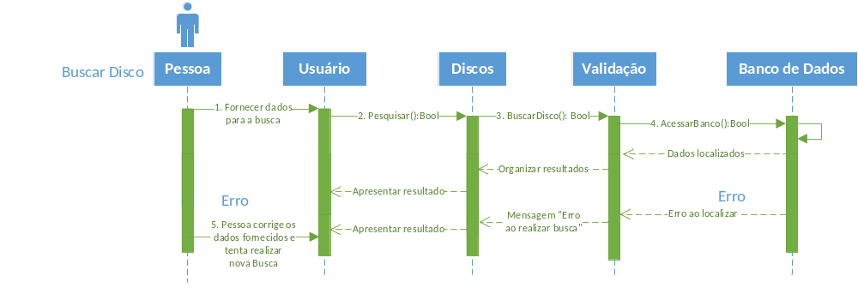

Figura 13 – Diagrama de Sequência – Buscar disco
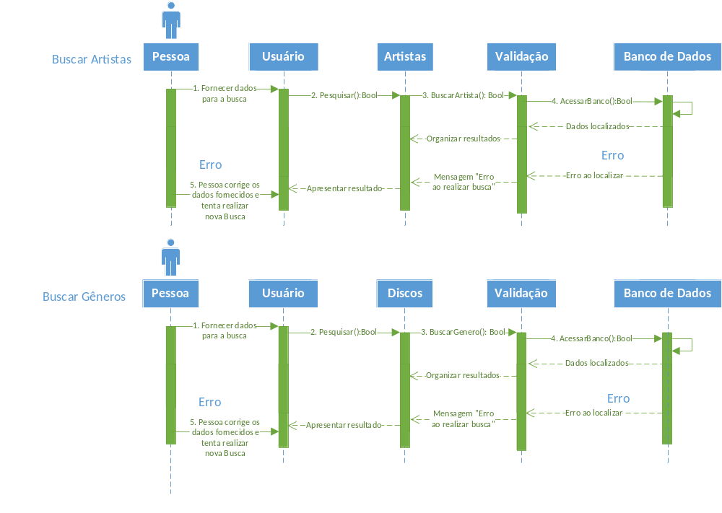

Figura 14 – Diagrama de Sequência – Buscar artista/gênero
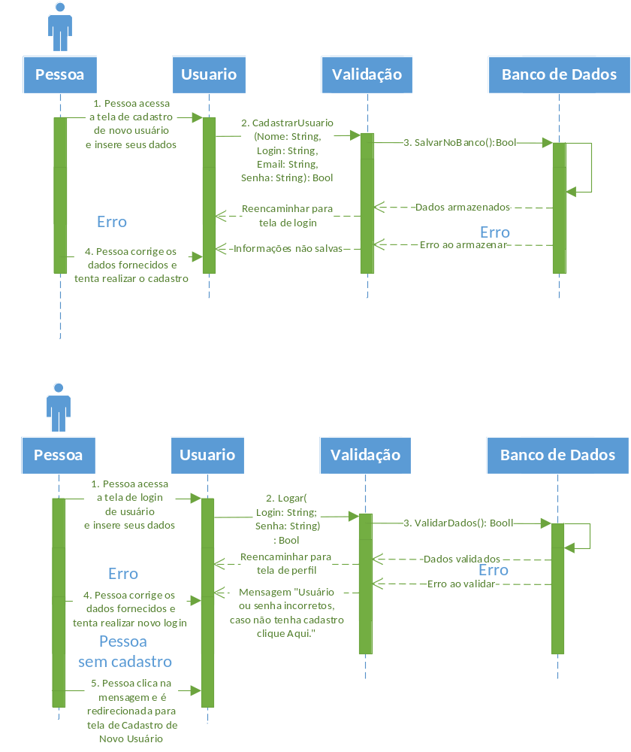

Figura 15 – Diagrama de Sequência – Interações do usuário

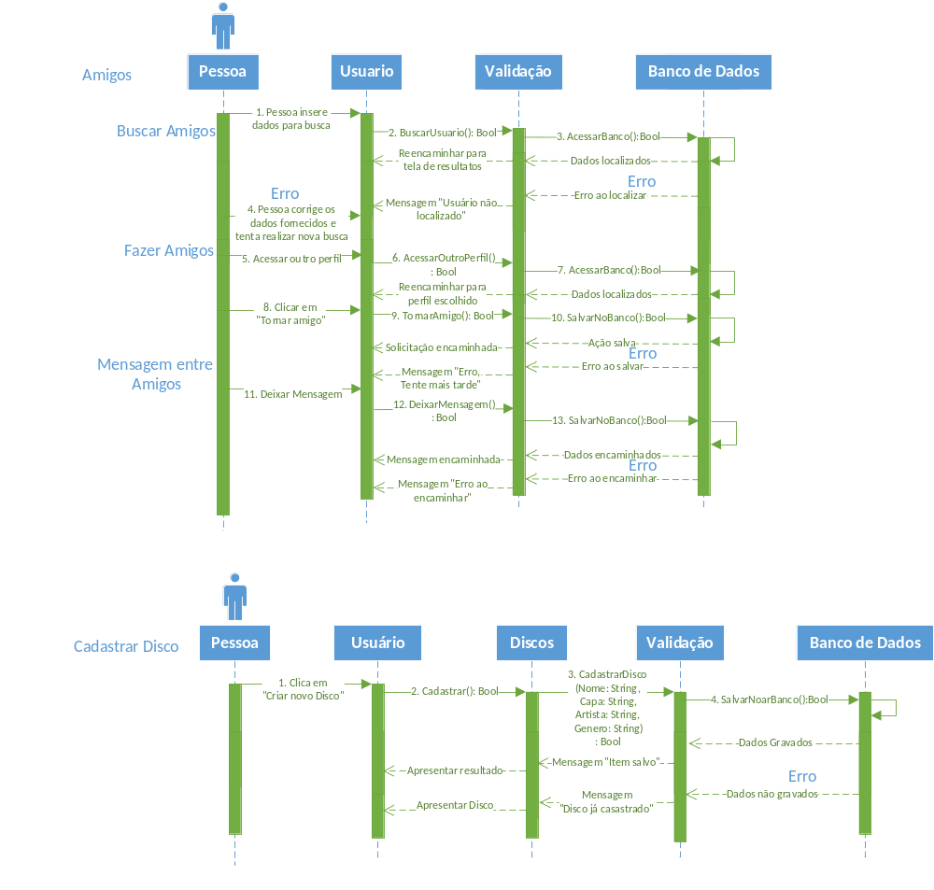

Figura 16 – Diagrama de Sequência – Interações entre usuários

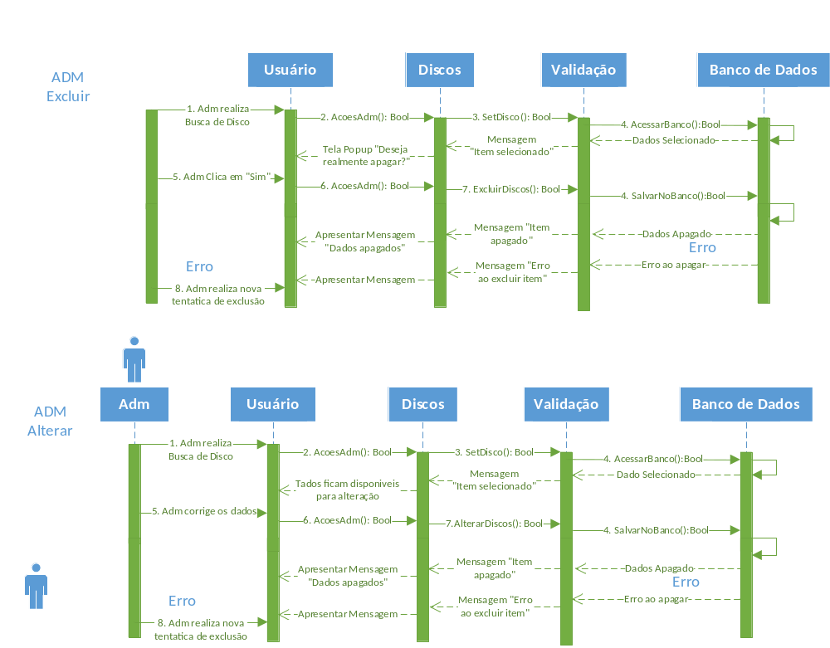

Figura 17 – Diagrama de Sequência – Interações ADM

5.3.5 Diagrama de Estados*

Um diagrama de transição de estados é uma representação do estado ou situação em que um objeto pode se encontrar no decorrer da execução de processos de um sistema. Com isso, o objeto pode passar de um estado inicial para um estado final através de uma transição.
Estado: Condição ou situação durante a vida de um objeto na qual ele satisfaz algumas condições, executa algumas atividades ou espera por eventos.

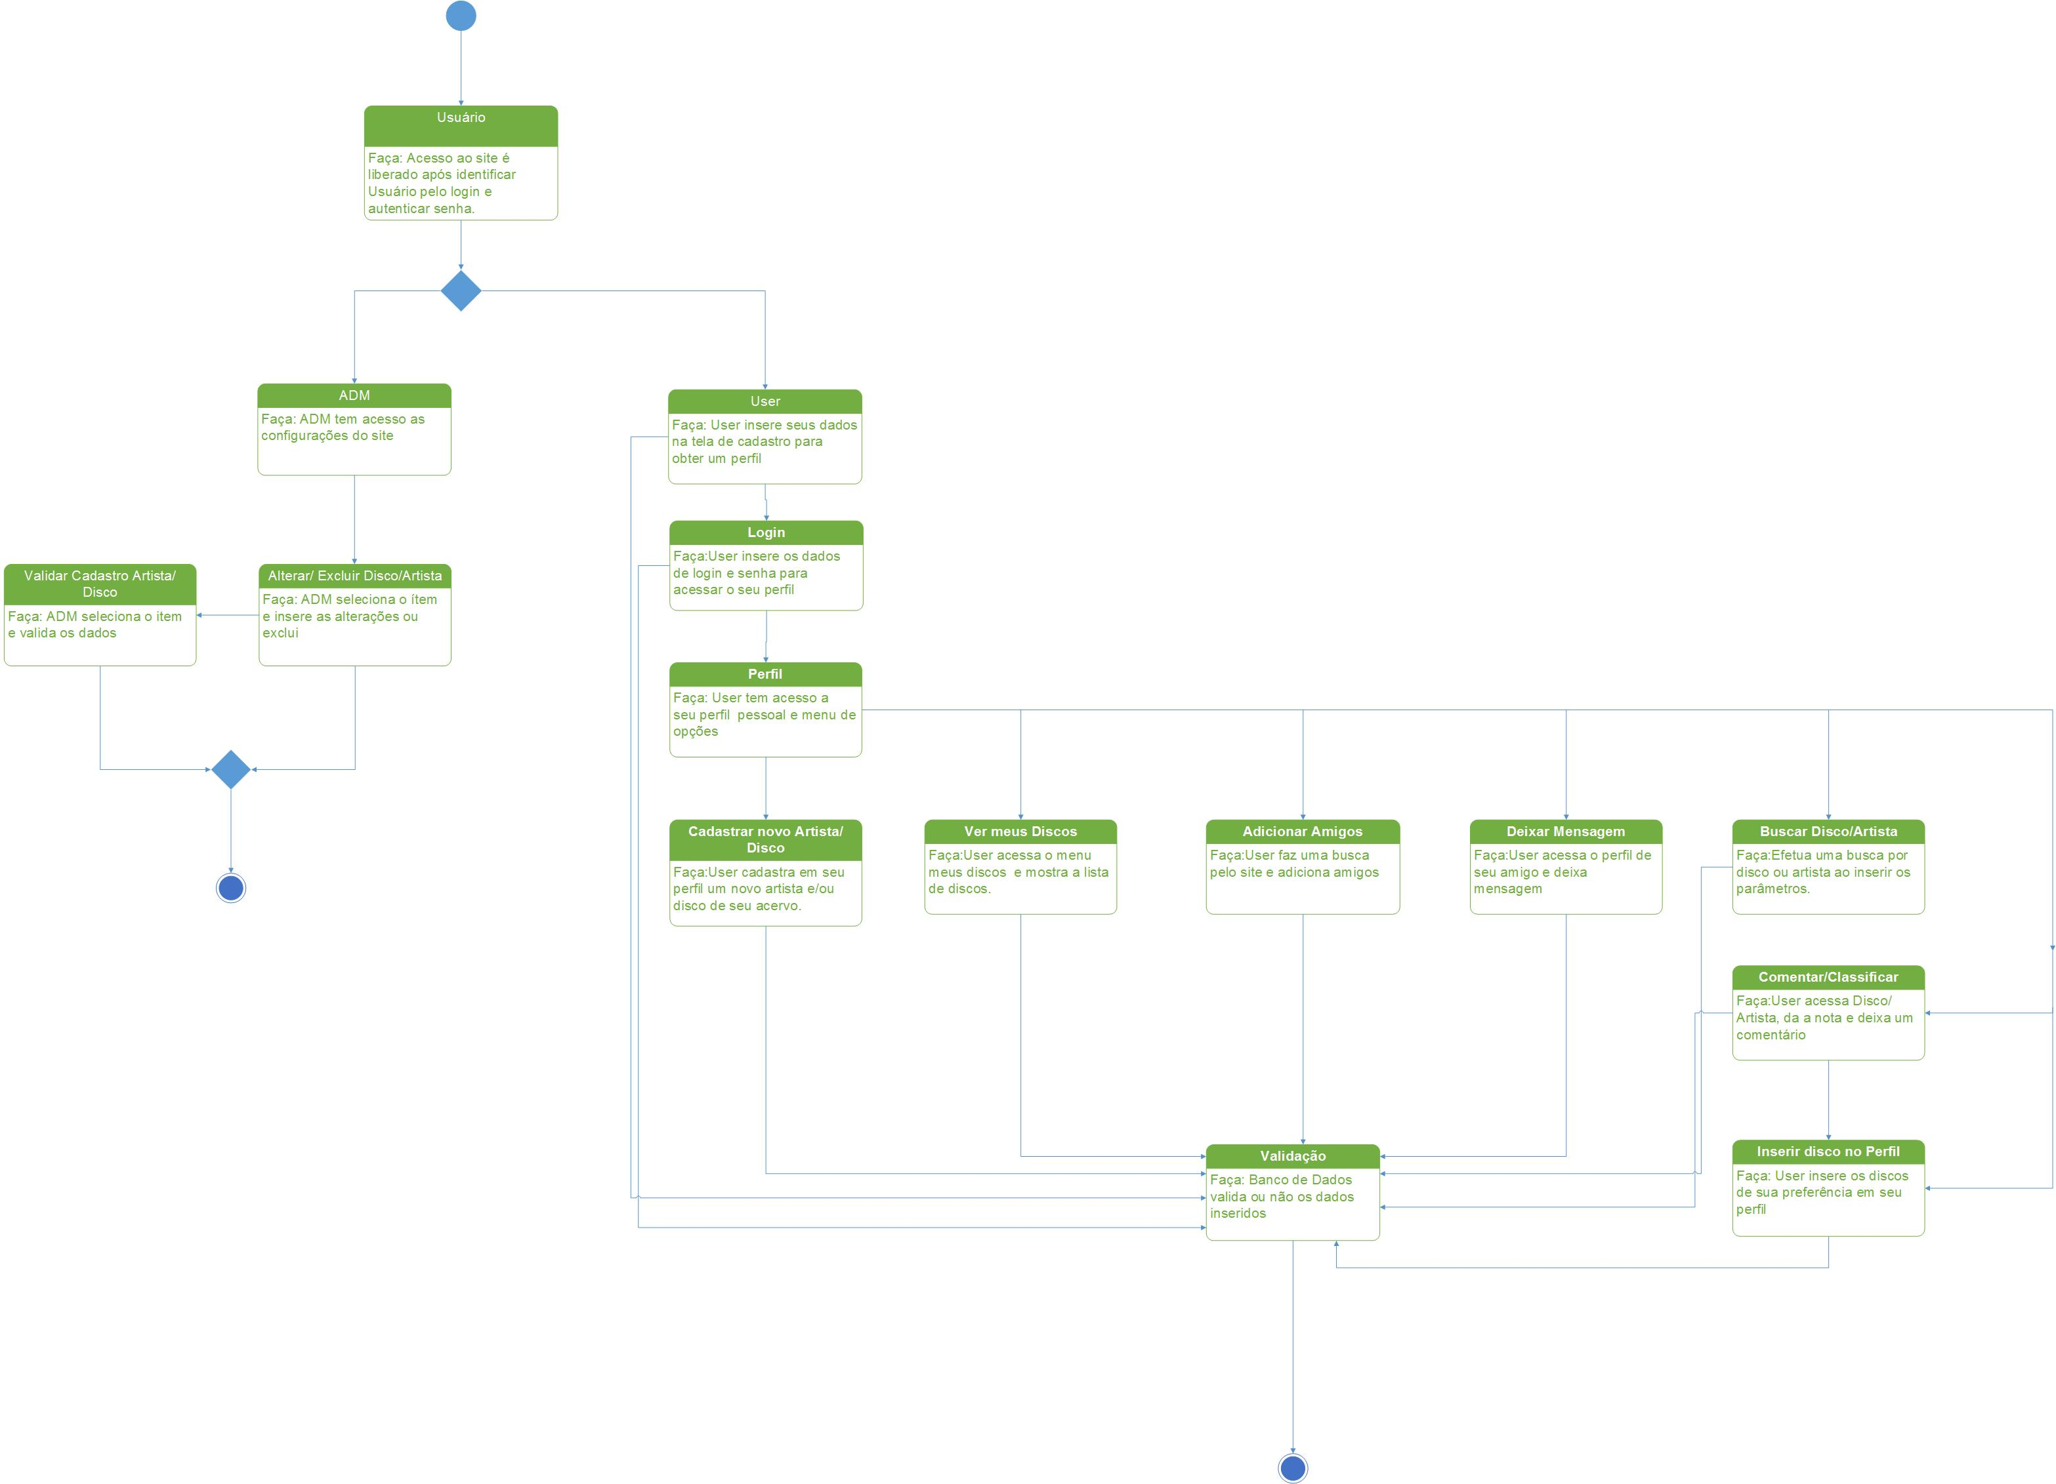

Figura 18 – Diagrama de Estados – Interações ADM

6 RESULTADOS*

Apresente aqui os resultados finais obtidos. Utilize tabelas, gráficos, fotos ou ilustrações que facilitem a apresentação ordenada dos resultados. Aqui você deve apresentar todos os objetivos alcançados e que servem como embasamento para as considerações finais de seu projeto. Cuidado! Amontoar dados sem nenhuma organização ou relevância é uma das formas mais comuns de “enrolar” em trabalhos que não evoluíram.

7 ANÁLISE E INTERPRETAÇÃO DOS DADOS*

À luz do marco teórico faça a relação entre os resultados obtidos e o que a teoria propõe. Ou seja, apresente os dados encontrados e vá fazendo um paralelo com a teoria existente.
Exemplo:
No estudo observou-se que este trabalho proporcionou aos funcionários da empresa uma melhor realização de suas tarefas. Esta situação está de acordo com o proposto por MORAES (1998, p. 58) de acordo com este, a qualidade de trabalho se deve a “colocar o pensamento deste autor que confirma a sua idéia (coloque uma frase ou um parágrafo da obra em questão)”.

8 SUGESTÕES PARA MELHORIA DO PROCESSO*

O site futuramente vai operar com usuários fazendo negociações de compra, venda e troca de seus vinis com outros usuários.
Usuários de redes como Facebook, Twitter, também poderão se interagir com o nosso site.

9 CONSIDERAÇÕES FINAIS*

Para concluirmos este projeto, utilizamos vários métodos de pesquisa, incluindo consultas de páginas web, pesquisa com o público e referências. Cada um dos itens neste projeto contribuiu com informações suficientes para que pudéssemos amadurecer sobre a rede social de discos de vinil B-Side e chegar a um resultado que agradou a dupla.
Um dos desafios do projeto foi lidar com escasso tempo que tínhamos para encontrar um caminho, para não deixar o trabalho repleto de conceitos e ideias superficiais. Gastamos muito tempo na execução do projeto realizando pesquisas, fazendo e refazendo várias vezes até chegar a um produto bem sucedido. É algo complexo, mas gratificante. A dupla sente que o trabalho apresentado expressa as nossas opiniões e tem a marca da dupla no relatório final.
Como trabalho final do curso a dupla concorda que agregou conhecimento e muitas das técnicas aprendidas durante o curso foram aplicadas aqui, não descartamos nenhum aprendizado e nossa mente esta cheia de novas ideias e conceitos sobre desenvolvimento web.

10 REFERÊNCIAS BIBLIOGRÁFICAS*

ANEXOS*

Cronograma

CRONOGRAMA B-Side
AÇÕES | INÍCIO ESTIMADO | INÍCIO REAL | FIM ESTIMADO | FIM REAL
Escolha do tema | 28/07/2014 | 28/07/2014 | 01/08/2014 | 27/08/2014
Descrever Situação Problema | 31/07/2014 | 31/07/2014 | 31/07/2014 | 31/07/2014
Descrever Requisitos | 31/07/2014 | 31/07/2014 | 31/07/2014 | 06/08/2014
Descrição de Cenários | 06/07/2014 | 06/07/2014 | 13/08/2014 | 17/08/2014
Tabela de Requisitos | 06/07/2014 | 06/07/2014 | 13/08/2014
Plano de Testes | 02/09/2014 | 02/09/2014 | 30/09/2014 | 05/10/2014
Diagrama de Caso e Uso | 03/09/2014 | 02/09/2014 | 08/10/2014 | 08/10/2014
Diagrama de Classes | 04/09/2014 | 02/09/2014 | 08/10/2014 | 08/10/2014
Diagrama de Atividades | 05/09/2014 | 02/09/2014 | 08/10/2014 | 25/10/2014
Diagrama de Sequência | 06/09/2014 | 25/10/2014 | 08/10/2014 | 25/10/2014
Diagrama de Estados | 07/09/2014 | 25/10/2014 | 08/10/2014 | 28/10/2014
UML | 19/09/2014 | 19/09/2014 | 19/09/2014 | 19/09/2014
Banco de Dados | 19/09/2014 | 19/09/2014 | 08/11/2014
Diagramação das Páginas | 13/10/2014 | 13/10/2014 | 10/11/2014
Criar Classes | 29/10/2014 | 29/10/2014 | 10/11/2014
Programar as Páginas | 10/11/2014 |  | 15/11/2014
Trabalho Impresso | 01/08/2014 | 01/08/2014 | 15/11/2014
Ajustar Interface | 22/10/2014 | 23/10/2014 | 29/11/2014
Testar | 15/11/2014 |  | 19/11/2014

